27. April 2021

Bachmann Erin & Nicola fioretti

Luzerner kantonalbakn ag & Suva

[Firmenadresse]

Kreditfirma

Dokumentation & Konzeptionierung

Inhaltsverzeichnis

Sitemap 2

Formulare 2

Validierung 4

Datenbank 6

Testfälle 6

# Sitemap

|  |  |  |
| --- | --- | --- |
| Name | Route | Inhalt |
| Home | / | Navigation  Hero-Sektion |
| Create | /create | Neuen Kredit erfassen |
| Edit | /edit | Kredit editieren |
| List | /list | Laufende Kredite auflisten |

# Formulare

**Create – Formular**

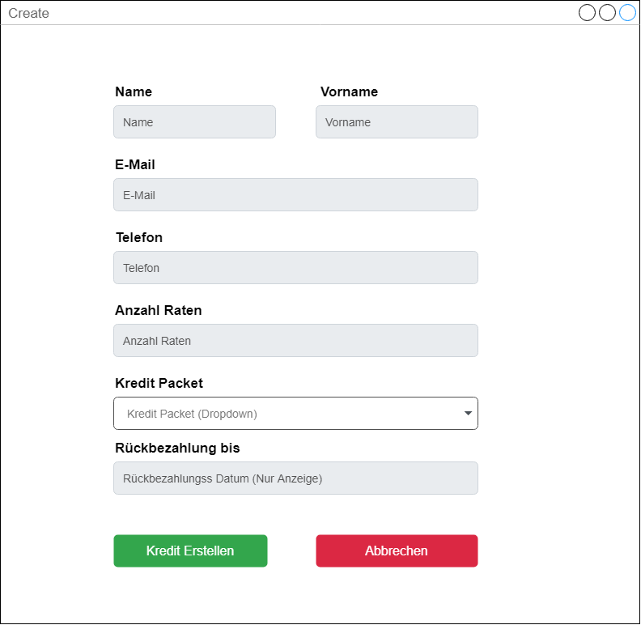

|  |  |  |
| --- | --- | --- |
| Feldname | Inhalt | Typ |
| Name | Nachname des Kunden | Text |
| Vorname | Vorname des Kunden | Text |
| E-Mail | E-Mail des Kunden | Email |
| Telefon | Nummer des Kunden | Tel |
| Raten | Die Anzahl Raten | Number |
| Packet | Gewähltes Kreditpacket | Dropdown -> Number |

**Edit – Formular**

|  |  |  |
| --- | --- | --- |
| Feldname | Inhalt | Typ |
| Name | Nachname des Kunden | Text |
| Vorname | Vorname des Kunden | Text |
| E-Mail | E-Mail des Kunden | Email |
| Telefon | Nummer des Kunden | Tel |
| Packet | Gewähltes Kreditpacket | Dropdown -> Number |
| Status | Status des Verleihs | Dropdown -> Number |

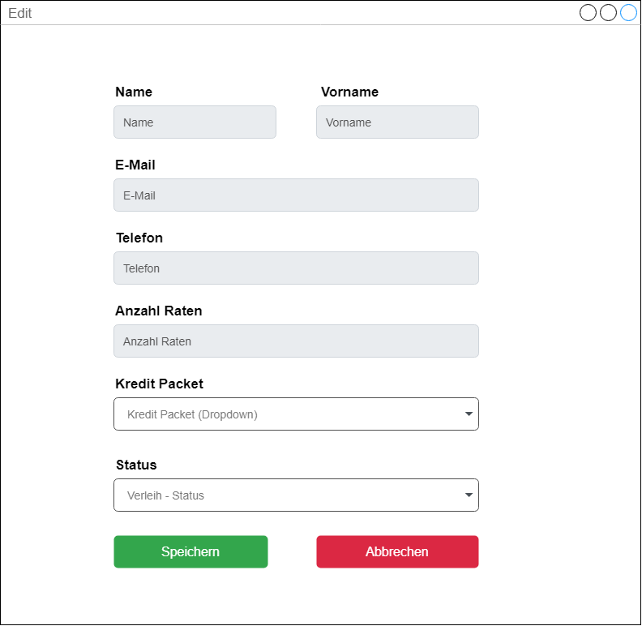

# Validierung

**Create – Formular**

|  |  |
| --- | --- |
| Feldname | Validierung |
| Name | * Inhalt Vorhanden * Keine Sonderzeichen * Keine Leerschläge * Keine Zahlen |
| Vorname | * Inhalt Vorhanden * Keine Sonderzeichen * Keine Leerschläge   Keine Zahlen |
| E-Mail | * Inhalt Vorhanden * Nur Begrenzte Sonderzeichen * Keine Leerschläge * Zulässige E-Mail |
| Telefon | * Inhalt Vorhanden * Keine Sonderzeichen * Keine Buchstaben * Keine Leerschläge |
| Anzahl Raten | * Inhalt Vorhanden * Keine Sonderzeichen * Keine Buchstaben * Keine Leerschläge |
| Kredit Packet | * Inhalt Vorhanden * Keine Sonderzeichen * Keine Buchstaben * Keine Leerschläge |

**Edit – Formular**

|  |  |
| --- | --- |
| Feldname | Validierung |
| Name | * Inhalt Vorhanden * Keine Sonderzeichen * Keine Leerschläge * Keine Zahlen |
| Vorname | * Inhalt Vorhanden * Keine Sonderzeichen * Keine Leerschläge   Keine Zahlen |
| E-Mail | * Inhalt Vorhanden * Nur Begrenzte Sonderzeichen * Keine Leerschläge * Zulässige E-Mail |
| Telefon | * Inhalt Vorhanden * Keine Sonderzeichen * Keine Buchstaben * Keine Leerschläge |
| Anzahl Raten | * Inhalt Vorhanden * Keine Sonderzeichen * Keine Buchstaben * Keine Leerschläge |
| Kredit Packet | * Inhalt Vorhanden * Inhalt ist integer * Integer ist Foreign-Key zu ID von kredit-Packet |
| Status | * Inhalt Vorhanden * Inhalt ist Integer * Integer ist 1 oder 0 |

# Datenbank

**loan**

|  |  |
| --- | --- |
| Feld-Bezeichnung | Feld-Typ Definition |
| id | INT, PRIMARY KEY, A.I |
| prename | Varchar(50), NOT NULL |
| lastname | Varchar(50), NOT NULL |
| email | Varchar(50), NOT NULL |
| phone | Varchar(50) |
| rate | INT, NOT NULL |
| fk_creditpackages_id | INT, FOREIGN KEY, NOT NULL |
| paidback | BOOL, NOT NULL, DEFAULT = false |

# Testfälle

|  |  |
| --- | --- |
| Given | Ich befinde mich auf der /Create Route und das Formular wird angezeigt. |
| When | Ich gebe in folgende Felder, folgende Werte ein:  Name : Müller Vorname: Fritz  Email : [Fritz.Müller@gmail.com](mailto:Fritz.Müller@gmail.com)  Telefon: +41 76 761 99 99  Packet: Kredit Best: 9k  Raten: 2  Ich Klicke auf «Kredit Erstellen» |
| Then | Der Kredit wird erstellt und in der Datenbank gespeichert. |

|  |  |
| --- | --- |
| Given | Ich befinde mich auf der /Create Route und das Formular wird angezeigt. |
| When | Ich gebe in folgende Felder, folgende Werte ein:  Name : Müller Vorname: Fritz  Email : Fritz.Müllergmail.com  Telefon: +41 76 761 99 99  Packet: Kredit Best: 9k  Raten: 2  Ich Klicke auf «Kredit Erstellen» |
| Then | Der Kredit wird nicht erstellt und es wird eine Fehlermeldung angezeigt die den Nutzer darüber informiert, dass die E-Mail . |

|  |  |
| --- | --- |
| Given | Ich befinde mich auf der /Create Route und das Formular wird angezeigt. |
| When | Ich gebe in folgende Felder, folgende Werte ein:  Name : Müller Vorname: <script> alert(“xss”); </script>  Email : Fritz.Müller@gmail.com  Telefon: +41 76 761 99 99  Packet: Kredit Best: 9k  Raten: 2  Ich Klicke auf «Kredit Erstellen» |
| Then | Der Kredit wird nicht erstellt und es wird eine Fehlermeldung angezeigt, die den Nutzer darüber informiert, dass invalide Zeichen eingegeben wurden. |

|  |  |
| --- | --- |
| Given | Ich befinde mich auf der Starseite («/»).Es ist bereits mindestens ein Krediteintrag vorhanden. |
| When | Ich navigiere zur Seite «/List» |
| Then | Ich sehe eine Übersicht sämtlicher Verliehe die momentan offen sind. |

|  |  |
| --- | --- |
| Given | Ich befinde mich auf der Route «/List». Es ist bereits mindestens ein Krediteintrag vorhanden. |
| When | Ich klicke in einem Krediteintrag auf «Bearbeiten». |
| Then | Ich werde zu der Route «/Edit» mit dem entsprechenden Kredit-Eintrag weitergeführt. |

|  |  |
| --- | --- |
| Given | Ich befinde mich auf der Route «/Edit» mit einem validen Eintrag. |
| When | Ich ändere den Namen zu «Hans». Danach klicke ich auf Speichern. |
| Then | Der Eintrag wird in der Datenbank aktualisiert. |

|  |  |
| --- | --- |
| Given | Ich befinde mich auf der Route «/Edit» mit einem validen Eintrag. |
| When | Ich ändere den Namen zu «Hans111». Danach klicke ich auf Speichern. |
| Then | Der Eintrag wird nicht gespeichert und es wird eine Fehlermeldung angezeigt, in der mir gesagt wird, dass der Namen invalid ist. |

|  |  |
| --- | --- |
| Given | Ich befinde mich auf der Route «/» (Startseite) |
| When | Ich füge der URL manuell «/Edit» an. |
| Then | Es wird eine 404-Seite angezeigt. |

|  |  |
| --- | --- |
| Given | Ich befinde mich auf der Route «/» (Startseite) |
| When | Ich füge der URL manuell «/hasduhasdh» an. |
| Then | Es wird eine 404-Seite angezeigt. |

10